I giovani del Vangelo
Il giovane vestito di bianco
aprile 2018

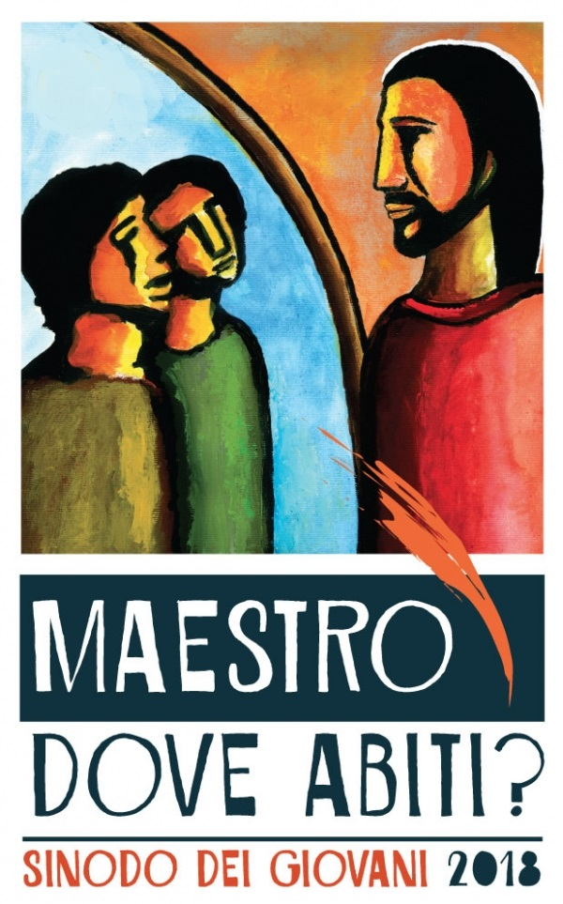
Canto: Quando cammino per il mondo

Guida:
C’è una domanda nel cuore di queste donne:
“Chi ci rotolerà via la pietra dall’ingresso del sepolcro?” (Mc 16,3).
Per ben tre volte Marco ha rilevato la presenza della pietra che chiude il sepolcro: un gran masso è stato fatto rotolare all’entrata del sepolcro, le donne si chiedono chi lo farà rotolare via. Poi loro si accorgeranno che la pietra non c’è più. Quanta pesantezza in poche righe. Questa pietra, nominata per ben tre volte dà proprio il senso del limite e dell’impossibilità. Come ci pesa addosso! Marco ha costruito la frase per farci comprendere come quell’enorme pietra, benché fosse molto grande, era già stata rotolata via. E’ un modo per affermare che dove è stato impossibile umanamente spostare qualcosa, è intervenuto Dio: è Dio che ha rotolato via la pietra e ha fatto uscire suo Figlio dalla terra dei morti attraverso il sepolcro aperto.

Dal Vangelo di Marco 16, 1-8
Passato il sabato, Maria di Màgdala, Maria di Giacomo e Salome comprarono oli aromatici per andare a imbalsamare Gesù. Di buon mattino, il primo giorno dopo il sabato, vennero al sepolcro al levar del sole. Esse dicevano tra loro: «Chi ci rotolerà via il masso dall'ingresso del sepolcro?». Ma, guardando, videro che il masso era già stato rotolato via, benché fosse molto grande. Entrando nel sepolcro, videro un giovane, seduto sulla destra, vestito d'una veste bianca, ed ebbero paura. Ma egli disse loro: «Non abbiate paura! Voi cercate Gesù Nazareno, il crocifisso. È risorto, non è qui. Ecco il luogo dove l'avevano deposto. Ora andate, dite ai suoi discepoli e a Pietro che egli vi precede in Galilea. Là lo vedrete, come vi ha detto». Ed esse, uscite, fuggirono via dal sepolcro perché erano piene di timore e di spavento. E non dissero niente a nessuno, perché avevano paura.

SALMO 120 (insieme)

Alzo gli occhi verso i monti:
da dove mi verrà l'aiuto?
Il mio aiuto viene dal Signore che ha fatto cielo e terra.
Non lascerà vacillare il tuo piede, non si addormenterà il tuo custode.
Non si addormenterà, non prenderà sonno, il custode d'Israele.
Il Signore è il tuo custode, il Signore è come ombra che ti copre,
e sta alla tua destra.
Di giorno non ti colpirà il sole, né la luna di notte.
Il Signore ti proteggerà da ogni male, egli proteggerà la tua vita.
Il Signore veglierà su di te, quando esci e quando entri, da ora e per sempre. Gloria al Padre

Silenzio
Il giovane vestito di bianco
Dicevano tra loro: «Chi ci farà rotolare via la pietra dall'ingresso del sepolcro?». Alzando lo sguardo, osservarono che la pietra era già stata fatta rotolare, benché fosse molto grande. Entrate nel sepolcro, videro un giovane, seduto sulla destra, vestito d'una veste bianca, ed ebbero paura. Anche le donne come i discepoli di Emmaus (Lc 24, 13ss) parlano tra loro in termini desolati e privi di speranza; in particolare il tema che domina è quello del sepolcro (citato ai vv. 2.3.5) e della grossa pietra che lo chiudeva, tutti segni di morte e di un destino che pare definitivo. Ed ecco una prima sorpresa: la pietra era già stata fatta rotolare, quello che sembrava difficile o impossibile è già accaduto! Tanto che esse possono entrare nel sepolcro dove trovano al posto del cadavere di Gesù, un giovane; non si tratta di un angelo, in quanto Marco non usa il termine che invece compare in 1,3; 8,38; 12,25, ma di un giovane uomo (lo stesso termine utilizzato in 14,51-52), vestito d'una veste bianca; nel colore della veste ecco un'altra allusione alla resurrezione, come pure nella posizione dell'uomo seduto sulla destra. L'evangelista propone
intenzionalmente questo giovane che anche qui porta una veste particolare? Se, come sostengono alcuni esegeti, il giovane che fugge nudo (14,51-52) potrebbe simboleggiare Gesù che sfugge al potere della morte, qui lo stesso, seduto alla destra del sepolcro, potrebbe avere lo stesso significato? La reazione delle donne è comprensibilmente di paura (come negli altri sinottici del resto) e il verbo usato da Marco indica una forte

emozione. Non si aspettavano che un cadavere ed ecco invece un vivo; venute al sepolcro del loro Maestro trovano un estraneo che pare attenderle.

Dal documento preparatorio per il Sinodo dei vescovi sui giovani.
Proprio perché si tratta di interpellare la libertà dei giovani, occorre valorizzare la creatività di ogni comunità per costruire proposte capaci di intercettare l’originalità di ciascuno e assecondarne lo sviluppo. In molti casi si tratterà anche di imparare a dare spazio reale alla novità, senza soffocarla nel tentativo di incasellarla in schemi predefiniti: non può esserci una semina fruttuosa di vocazioni se restiamo semplicemente chiusi nel «comodo criterio pastorale del “si è sempre fatto così”», senza «essere audaci e creativi in questo compito di ripensare gli obiettivi, le strutture, lo stile e i metodi evangelizzatori delle proprie comunità» (Evangelii gaudium, 33). Tre verbi, che nei Vangeli connotano il modo con cui Gesù incontra le persone del suo tempo, ci aiutano a strutturare questo stile pastorale: uscire, vedere, chiamare.
Uscire
Pastorale vocazionale in questa accezione significa accogliere l’invito di Papa Francesco a uscire, anzitutto da quelle rigidità che rendono meno credibile l’annuncio della gioia del Vangelo, dagli schemi in cui le persone si sentono incasellate e da un modo di essere Chiesa che a volte risulta anacronistico. Uscire è segno anche di libertà interiore da attività e preoccupazioni abituali, così da permettere ai giovani di essere protagonisti. Troveranno la comunità cristiana attraente quanto più la sperimenteranno accogliente verso il contributo concreto e originale che possono portare.
Vedere
Uscire verso il mondo dei giovani richiede la disponibilità a passare del tempo con loro, ad ascoltare le loro storie, le loro gioie e speranze, le loro tristezze e angosce, per condividerle: è questa la strada per inculturare il Vangelo ed evangelizzare ogni cultura, anche quella giovanile. Quando i Vangeli narrano gli incontri di Gesù con gli uomini e le donne del suo tempo, evidenziano proprio la sua capacità di fermarsi insieme a loro e il fascino che percepisce chi ne incrocia lo sguardo. È questo lo sguardo di ogni autentico pastore, capace di vedere nella profondità del cuore senza risultare invadente o minaccioso; è il vero sguardo del discernimento, che non vuole impossessarsi della coscienza altrui né predeterminare il percorso della grazia di Dio a partire dai propri schemi.

Chiamare
Nei racconti evangelici lo sguardo di amore di Gesù si trasforma in una parola, che è una chiamata a una novità da accogliere, esplorare e costruire. Chiamare vuol dire in primo luogo ridestare il desiderio, smuovere le persone da ciò che le tiene bloccate o dalle comodità in cui si adagiano. Chiamare vuol dire porre domande a cui non ci sono risposte preconfezionate. È questo, e non la prescrizione di norme da rispettare, che stimola le persone a mettersi in cammino e incontrare la gioia del Vangelo.

Silenzio
Canto: Il Signore è il mio pastore

Sorelle carissime, ad ogni invocazione cantiamo: Niente ti turbi, niente ti spaventi, chi ha Dio niente gli manca. Niente ti turbi, niente ti spaventi, solo Dio basta.

*Perchè le famiglie cristiane vivano profondamente i valori evangelici, ed educhino i figli in modo tale da renderli disponibili alla chiamata di Dio, preghiamo:

* Perchè i giovani impostino la loro vita come "vocazione", sentano l'esigenza di impegnarsi nel regno di Dio attivamente e responsabilmente e restino aperti alla chiamata di Dio e alla consacrazione nel ministero sacerdotale e nella vita religiosa, preghiamo:

* Perchè coloro che si preparano al sacerdozio o alla vita religiosa abbiano la costanza e la generosità di condurre a termine, con la grazia dello Spirito Santo, la via intrapresa, preghiamo:

Segno: la comunintà attorno all’altare esprime un desiderio per i giovani della parocchia o per altri che conosce.

Padre nostro

Preghiamo: Signore, nostro Dio, che guidi e governi il popolo cristiano con la varietà dei ministeri e delle vocazioni, fa’ che ciascuno sia perseverante nel servire la tua volontà e nella vita e nella missione pastorale cerchino unicamente la tua gloria. Per Cristo nostro Signore. Amen.

Canto: Regina Caeli
---------------------------------------------------------------------------------------------
Dalla nostra vocazione, in preghiera per le vocazioni

